Resumen

Planteamiento del problema

2. 1 Problema Central

Insuficientes capacidades y estrategias para el desarrollo del potencial científico, educativo y turístico en el desierto de la Tatacoa, que permitan los procesos de apropiación social de la Ciencia, la Tecnología y la Innovación (ASCTI).

En la actualidad el Departamento del Huila no cuenta con una estrategia desde la ASCTI para vincular los conocimientos, el potencial y la producción científica en las áreas de Astronomía y ciencias afines, lo cual puede analizarse desde distintos frentes de desarrollo:

Económico
- Toma de decisiones en el sector público que priorizan las inversiones en otros sectores diferentes a la CTeI.
- Insuficiente asignación de recursos económicos, de los diferentes sectores interinstitucionales para el adecuado funcionamiento y prestación de servicios de apropiación social de la CTeI.
- La planeación financiera no responde a los diagnósticos institucionales y lineamientos de apropiación social en CTeI en el territorio.
- No se cuenta con los recursos económicos suficientes para suplir los requerimientos de capital humano competente.
- Deficiencias en inversión para infraestructura desde el punto de vista tecnológicos, locativo, museográfico y de inclusión social.

Socio- ambiental
- No se cuenta con museos de ciencia suficientemente competitivos para una región en desarrollo en el contexto de la sociedad de la información (TIC, recursos educativos digitales, otros).
- Débil conocimiento y divulgación de la ciencia y de su aplicación en sociedad.
- Insuficiente infraestructura para el desarrollo y apropiación social de la ciencia.
- Bajo aprovechamiento del recurso humano capacitado y en formación.
- Débil capacidad organizativa para el desarrollo y apropiación social de la ciencia.

Político – Legal
- Predios y propiedad horizontal no protocolizados.
- Desarticulación interinstitucional a nivel territorial y nacional.
- Cambios de administración territorial afectan la continuidad de los proyectos y programas.

Tecnológico
- Falta de adquisición de equipos de alta tecnología para la producción científica.
- Insuficiente infraestructura para la investigación científica.

El Desierto de la Tatacoa representa un escenario ideal para el desarrollo y la apropiación social del conocimiento, toda vez que cuenta con una serie de ventajas comparativas, como son su localización, su diversidad, su baja intervención humana y, muy en especial, sus condiciones de cielo abierto. En tal sentido, la Astronomía y sus vecindades de conocimiento encuentran en este espacio el medio justo para el desarrollo de la ciencia y su acercamiento a la cotidianidad de las personas.

Causas Directas:

- No se cuenta con una estrategia de apropiación social de la CTeI para el desarrollo del potencial científico, educativo y turístico en el Desierto de la Tatacoa.
- No se cuenta con los estudios y diseños técnicos necesarios para la creación de un Complejo Astronómico en el Desierto de la Tatacoa.
- No existen las capacidades organizativas requeridas para la puesta en operación de un Complejo Astronómico en Departamento del Huila.
- No existe una propuesta de desarrollo científico que oriente la actividad investigativa y de extensión a la sociedad, para un Complejo Astronómico en el Desierto de la Tatacoa.

Causas indirectas:

- Débil conocimiento y divulgación de la ciencia y de su aplicación en sociedad.
- Insuficiente infraestructura para el desarrollo y apropiación social de la ciencia.
- Débil capacidad organizativa para el desarrollo y apropiación social de la ciencia.
- Insuficiente infraestructura para la investigación científica.

En consecuencia, se presenta una gran variedad de efectos en cada frente de desarrollo regional:

Económico
- Debilitamiento de la promoción de la cultura en CTeI.
- Insuficientes fuentes de empleo.
- Falta de proyectos para el desarrollo económico de la región.
- Utilización indebida de los recursos del desierto, lo que causa detrimento ambiental y económico.

Socio – ambiental
- Débil apropiación de las ciencias y de su aplicación en sociedad.
- Limitado nivel de comunicación de las ciencias en beneficio de la sociedad.

Político – legal
- Pérdida de oportunidades nacionales e internacionales para el aprovechamiento del potencial científico colombiano.
- Limitación para el crecimiento de la infraestructura y los proyectos que promuevan la ASCTI.
- Limitación en la producción de conocimiento científico desde la Astronomía y ciencias afines.

Tecnológico
- Escaso desarrollo tecnológico para el beneficio de la región y el país.

Efectos directos:

- Ausencia de programas de divulgación y apropiación social de CTeI.
- Limitación para el crecimiento de la infraestructura y los proyectos que promuevan la ASCTI.
- Bajo nivel de cultura en ciencia y tecnología en la región.
- Limitación en la producción de conocimiento científico desde la Astronomía y ciencias afines.

Efectos indirectos:

- Débil apropiación de las ciencias y de su aplicación en sociedad.
- Falta de proyectos para el desarrollo económico de la región.
- Utilización indebida de los recursos del desierto, lo que causa detrimento ambiental y económico.
- Escaso desarrollo tecnológico para el beneficio de las regiones y el país.

PROBLEMA?????
«Las barreras políticas e institucionales que restringen actualmente el uso de los SISTEMAS DE INFORMACION GEOGRAFICO y SISTEMA DE INFORMACION ESTADISTICO deben ser superadas. Esto incluye problemas de incompatibilidad por diferencias de definición y formatos, así como restricciones al acceso y adquisición de los propios datos.»

CAUSAS

- Calidad de la información muy diferente y sin especificar.
- Disparidad de escalas y formas de representación de los datos.
- Políticas que en la práctica, hacer inaccesibles los datos espaciales.
- Un mercado sin regular: distintos proveedores con productos similares,
- Falta de estándares de intercambio. Cada proveedor suministra la información en el formato de archivo de su programa (propietario).
- La inposibilidad del crecimiento escalonado de los sistemas por la falta de standares y/o formatos en el cual se encuentra los datos.

Objetivos Específicos:
- Realizar un inventario de Información Geográficabasida del Departamento del Huila.
- Crear y establecer reglas, procedimientos, guías e instrucciones para la gestión de información geográfica y estadística.
- Implementar y aplicar un perfil de metadatos institucional y procurar el desarrollo de aplicaciones para su captura.
- Crear programas de capacitación.
- Establecer políticas de acceso y seguridad a la Información Geográficay estadistica.
- Desarrollar el portal para publicación de Información Geográfica y estadistica y crear capacidades para su mantenimiento.

Efectos al problema:
- La falta de cultura informacional.
- Las relaciones de poder.
- La falta de visiones globales y de objetivos comunes.
- Las actitudes o posturas de rechazo de las personas hacia las nuevas tecnologías.
- La falta de implicación o interés por parte de los usuarios en el desarrollo y/o posterior uso.
- La falta de coordinación y liderazgo.
- La infravaloración de los aspectos culturales y organizacionales.
- El desconocimiento del potencial de la información geográfica.

2.2 Árbol de problemas

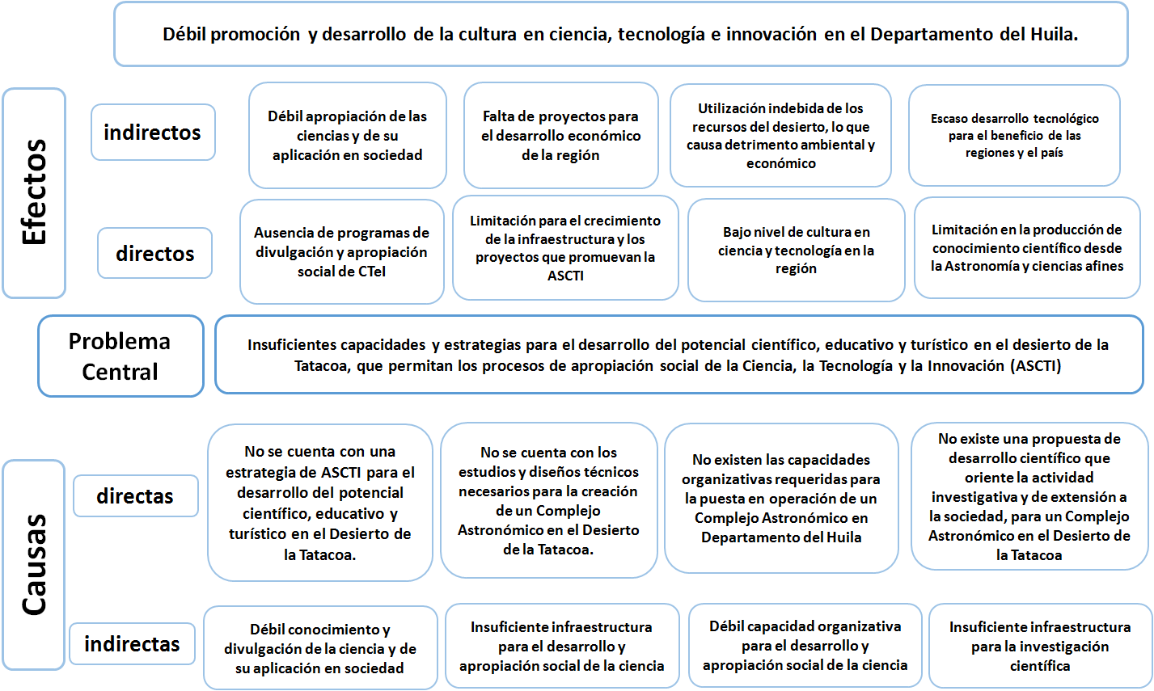

3. Antecedentes

1.Planteamiento del problema de investigación

Las IDE nacen de la necesidad de buscar mecanismos de articulación de intercambio de información geográfica, que permitan superar las problemáticas de gestión de la información espacial. En el mundo las IDE han evolucionado y responden a las diferentes jerarquías que van desde lo local hasta lo global. Actualmente, es común la implementación de una IDE como herramientas que han contribuido a solucionar problemas en el acceso e intercambio de información. Como se expresó anteriormente, en Colombia, se han desarrollado las IDE a nivel nacional y local, aunque la evolución ha sido lenta en el afianzamiento de este tipo de iniciativas, se ve la necesidad clara de iniciar la consolidación de las IDE a escala ciudad región, esto dado que, la dinámica de crecimiento urbano, en ciudades tales como Bogotá, Medellín y Cali, demandan repensar el territorio, ocupándose del comportamiento de estas ciudades en las zonas de crecimiento (Bordes).

En Colombia no existen metodologías para implementar iniciativas de Infraestructuras de Datos Espaciales en ningún tipo de escala, si bien, existen iniciativas como ICDE a nivel nacional e IDECA a nivel local, por mencionar algunas, en la realidad estas se han puesto en marcha siguiendo las buenas prácticas de infraestructuras internacionales y apoyándose en los lineamientos de agencias internacionales como OGC, ISO y FGDC; se enfatiza en la necesidad de disponer de una metodología que oriente a los tomadores de decisiones (actores nacionales, departamentales y municipales); considerando que la información geográfica es fundamental en la gestión pública a nivel regional; específicamente, en los contextos de ciudad región, dado que estos enmarcan una complejidad mayor porque tienen que articular actores de diferentes órdenes, información en diferentes escalas, y poner a dialogar intereses políticos de diferentes niveles territoriales, razón por la cual, es fundamental contar con una herramienta metodológica que oriente la implementación de una IDE a escala ciudad región.

Dicho lo anterior, es importante destacar el aporte fundamental de la información geográfica en la solución de problemáticas propias de la gestión territorial a escala ciudad región, considerando que las escalas regionales a las que se manejan los datos rurales, que por lo general son escalas pequeñas (1:25000 a 1:50.000), no abarcan las necesidades de análisis espacial propias para las zonas urbanas (escala local), por tanto, la información geográfica necesaria en la zona de borde requiere cumplir con unas características que permita a los tomadores de decisiones visibilizar la problemática inherente a las zona de borde, ya que en Colombia, tal como lo afirma (Pérez Preciado,
2013), “los territorios están cambiando continuamente, en función de los cambios en las relaciones entre los diferentes centros urbanos y sus regiones, los cuales a su vez dependen de la dinámica de desarrollo regional. Nuevos centros pueden surgir o crecer ante los avances de proceso de conurbación, como ha venido sucediendo alrededor de las metrópolis de Bogotá, Cali, Medellín y Barranquilla”.

En virtud de lo anterior, es preocupación de este proyecto de investigación resolver inicialmente las siguientes preguntas de investigación:

-¿Cuál sería la metodología adecuada que oriente a los tomadores de decisiones a construir e implementar Una IDE a escala ciudad región para Colombia?
-¿A nivel ciudad región con qué insumos se cuenta para la implementación de una IDE?

-¿Cuáles son los componentes IDE necesarios para la implementación de una

Infraestructura a escala ciudad región?

1.1 Justificación

Si bien, las IDE se encuentran jerarquizadas, y van desde lo local hasta lo internacional, y responden a los requerimientos propios de su entorno geográfico, entre la Escala Nacional y la Local para Colombia no existe una IDE que responda a las necesidades de integración de información de datos espaciales para la ciudad y la región, es desde este panorama que se plantea y justifica el proyecto de investigación. Además, no existe una metodología orientadora acerca de la construcción de lDE, lo que refuerza la necesidad de pr

1.2 Alcance

El proyecto de investigación busca establecer una propuesta metodológica para implementar una IDE escala ciudad región, teniendo en cuenta el contexto general de evolución que han tenido estas iniciativas en el mundo y especialmente en Colombia. Además, se ocupa de estudiar, las jerarquías de las IDE existentes, para formular una propuesta a nivel ciudad región, tomando como principales elementos de análisis: 1. Estudio de los conceptos IDE y de Ciudad Región, que permitieron determinar la orientación de la investigación. 2. Diagnóstico generado a través de la aplicación de encuestas a una muestra de entidades (distritales y nacionales) productoras de información geográfica, por considerarse las de mayor relevancia y avance en el tema de datos geográficos en el país; 3. Evaluación de los estándares geoespaciales que se deben considerar en una IDE de este nivel; 4. Análisis comparativo de componentes, para determinar los componentes fundamentales de una IDE a escala ciudad región; y 5. Definición del diseño metodológico para la implementación de la IDE ciudad región.

2.Objetivos

2.1 Objetivo general

Diseñar una metodología para la creación de infraestructuras de datos espaciales a escala ciudad-región en Colombia.

2.2 Objetivos específicos

➢ Diagnosticar y evaluar la situación actual de la información geográfica en cuanto a la implementación de estándares de calidad, disposición de la información geográfica y actualidad de los datos geográficos producidos en la ciudad piloto, Bogotá.

➢ Identificar y priorizar los estándares geoespaciales para conformar la columna vertebral de una Infraestructura de Datos Espaciales.

➢ Proponer los lineamientos requeridos para la creación de Infraestructuras de Datos

Espaciales en el espacio Ciudad-Región.

